www.foodallergenslab.com

1. Βήματα προσθήκης περιεχομένου σε σελίδα
Τα βήματα που πρέπει να ακολουθήσεις ειναι τα εξής:

1. Αρχικα διαμορφώνεις το κείμενο/σελίδα που θές σε ένα word document
2. Στην συνέχεια κανεις copy το κείμενο στην σελίδα https://word2cleanhtml.com/
3. Πατώντας το κουμπι που λεει convert to clean html θα σου ανοιξει μια καινουργια σελιδα και θα έχει το κείμενο σου σε html μορφή.
4. Κανεις copy το κείμενο αυτό και ανοίγεις ενα notepad++ editor και το κανεις paste εκει.
5. Ελένχεις εαν το κείμενο εχει “ και τα αντικαθιστας με ‘. Μπορεις να κανεις replace τα “ με ‘ μεσα από τον editor.
6. Στην συνέχεια χρησιμοποιείς την συντομευση Ctrl+J για να βάλεις το κειμενο σε μία γραμμή.
7. Τελος αντιγράφεις το κείμενο στο καταλληλο σημείο του αρχείου locale-el.json ή locale-en.json ή locale-pl.json

2. Δομή site

Οι φάκελοι που περιέχουν το site ειναι παρακάτω:
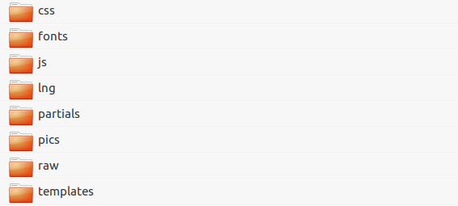
Ουσιαστικα εσένα σε ενδιαφέρουν 3 φάκελοι:
1. Ο φάκελος lng περιέχει 3 αρχεία που έχουν όλο το κείμενο για το site στις 3 διαφορετικές γλώσσες.
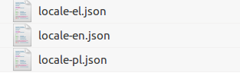

2. Ο φάκελος partials περιέχει όλες τις σελίδες του site. Ουσιαστικά ποτέ όμως δεν θα χρειαστεί να αλλάξεις κάτι εκει μιας και χρησιμοποιώ templates για να μπορεις να κάνεις όλες τις αλλαγές απο τα αρχεία των γλωσσων στο 1.
3. Ο φάκελος pics περιέχει όλες τις εικόνες του site
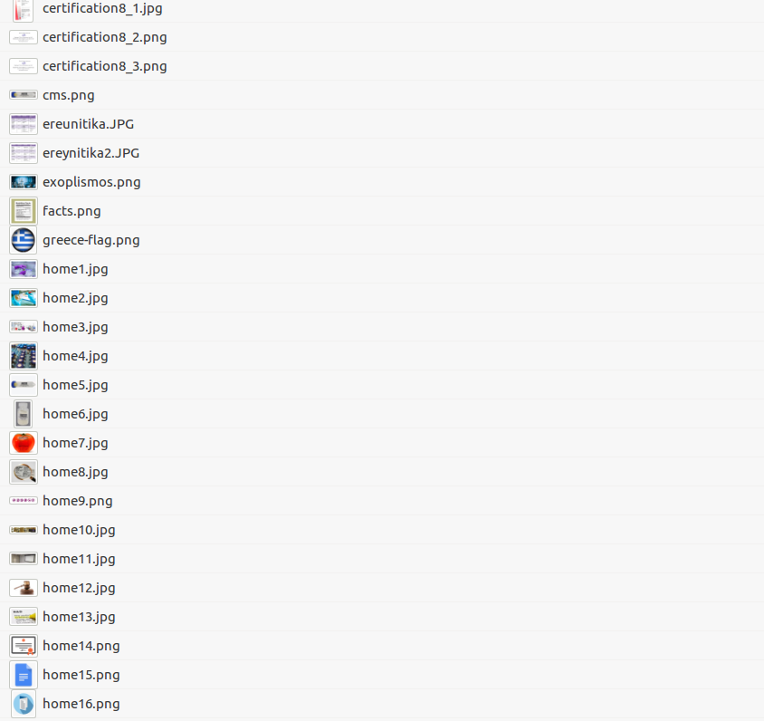

Εδω θα πρέπει να προσθέτεις καθε καινούργια εικόνα που θές να χρησιμοποιήσεις.

3. Χρήση Filezilla για την συντηρηση του site.

Για να μπορείς να ανεβάζεις τις αλλαγες που θα κάνεις τοπικά στο κανονικό site θα πρέπει να χρησιμοποιήσεις το Filezilla.
Παρακάτω ενα screenshot του εργαλείου:
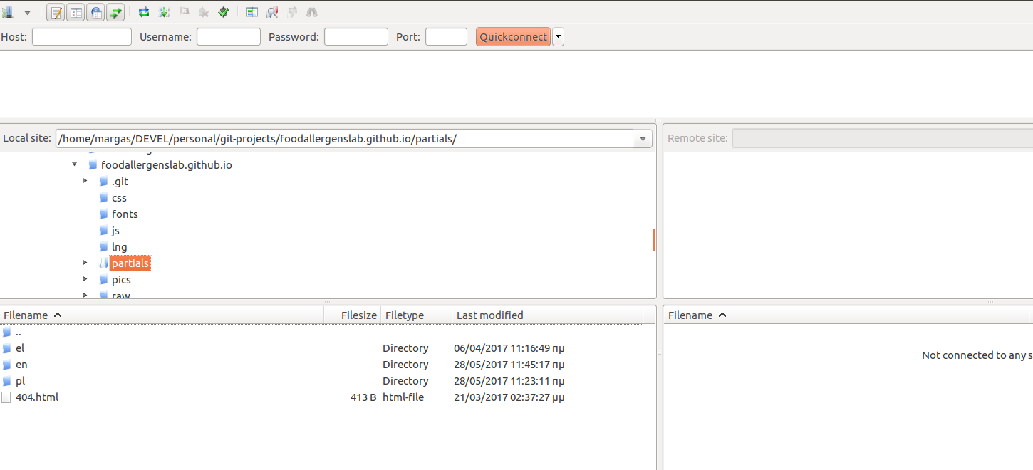
Για να μπορέσεις να συνδεθείς θα πρέπει να συμπληρώσεις τα host/username/password και θα μπορέσεις να δείς στα δεξια στον χώρο που λεει remote site το περιεχομενο του server.
Στα αριστερα (Local Site) θα βλεπεις το περιεχόμενο του site τοπικα στο pc σου.
Αφού ολοκληρώσεις τοπικά τις αλλαγές που έχεις να κανεις θα πρέπει να κάνεις drag and drop από αριστερα προς το δεξια τα directories ή αρχεία που θές να αντικαταστήσεις στον server.
Με το που θα ολοκληρωθεί το ανέβασμα των αρχείων αυτόματα θα έχει ολοκληρωθεί το update του site.

